|  |  |  |  |  |
| --- | --- | --- | --- | --- |
| **Nombre y apellidos** |  | **Data:** | **29-01-2018** | |
| **Modulo** | Llenguatge de Marques | **CFGS** | **DAW-Dual** |  |

**Normativa:** El examen se debe resolver utilizando los conceptos vistos en clase: HTML5, CSS y Javascript.

Al finalizar el examen se debe aportar:

1. El enlace de github en moodle.
2. Un zip con el examen resuelto en moodle.

El examen se debe entregar en vuestra cuenta de Github. Solo se pueden consultar contenidos de la W3Schools y pdf adjuntados en moodle a lo largo del curso.

**Criterio de evaluación:**

**HTML (4 puntos)**:

* Estructura adecuada del documento: (0’5 puntos)
* Cabecera correcta (1 puntos).
* Cuerpo documento (3’5 puntos).

**CSS (4 puntos)**:

* Estilo cabecera: (1 punto)
* Estilo barra lateral derecha: (1,5 puntos)
* Estilo cuerpo y pie: (1 puntos )
* Diseño general (0’5 puntos)

**Ejercicios:**

1. Desarrolla la siguiente página: **(8 puntos)**

* La página debe ser en HTML5.
* Debe estar estructurada correctamente.
* Utilizar las etiquetas semánticas adecuadas en cada parte del documento.
* Pasar las validaciones de W3C.
* Usar css externo, y que éste visualice el contenido como se adjunta en el anexo.
* Incluir javascript externo perteneciente al ejercicio 2.

1. Realizar en javascript la siguiente función sobre la página **(2 puntos)**

* Realiza una función que cuente los párrafos de la página, e incluya un texto que informe “En esta página habían x párrafos y ahora hay x+1 párrafos”, siendo x el número de párrafos. Este párrafo debe incluirse antes del último párrafo, y se debe añadir esta información al hacer click sobre la imagen de la página principal de la página.
* El javascript debe ser externo, y que pueda ser ejecutado una vez se haya cargado completamente la página.

**Anexo:**

* Vista general de la página a desarrollar: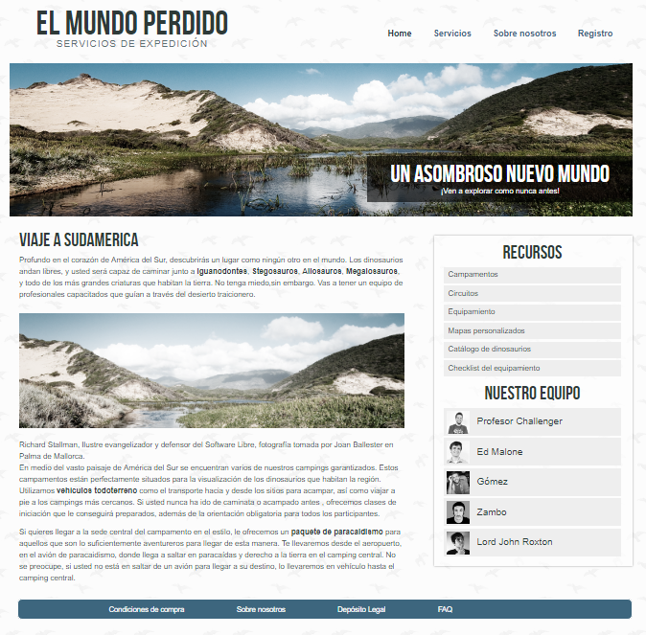
* Captura2



* Observad que “Home” siempre tiene el mismo color.



* Observad la transparencia del texto “Un asombroso nuevo…”



* 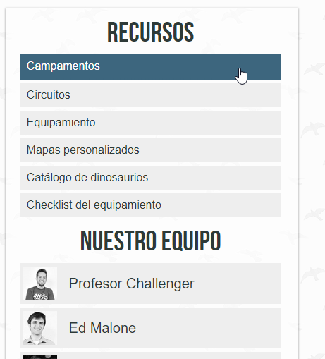Barra lateral 1
* 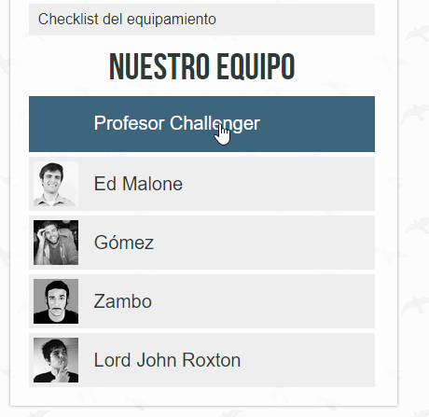Barra lateral 2
* Palabras importantes (subrayado):
* Pie de página

